关于西门子伺服电机内置编码器的正确安装方法
一、工作内容
1、 这项技术适用于对德国西门子伺服电机（型号为1FT603-1FT613，1FK604-1FK610）内置编码器损坏后的安装、调试，配置的增量型编码器为德国海德汉公司的ERN1387.001/020,绝对值编码器为海德汉公司EQN1325.001。
2、 使用工具 公制内六方扳手一套，自制专用工具一个，十字改锥及一字改锥各一把，梅花改锥6件套。
3、 可解决的问题 对有故障的西门子伺服电机进行修理或更换损坏的伺服电机内置编码器，做到修旧利废，节约维修费用。
二、操作方法
1、该操作方法和一般操作方法的区别
在数控机床配置的西门子数控系统中，驱动电机分主轴电机和伺服电机两种。当电机定子、转子、轴承有故障或其电机内置编码器损坏时，我们都需要对编码器拆卸进行修理或更换。对主轴电机来说，更换或安装编码器只要用专用工具将其安装到相应位置就可以试车了，不需要调整电机轴或编码器的角度及位置。但对伺服电机来说，则必须按照编码器的安装要求，严格执行安装步骤。只要安装过程中出一点差错，就会出现编码器方面的报警而不能起动机床或出现飞车事故，导致电机报废或机械部件损坏。因此正确安装非常重要。
2、该项技术的操作步骤
2.1拆卸损坏的编码器
关掉机床电源，解掉伺服电机的电源电缆及反馈电缆，把电机从机床上拆下来放到工作台案上，用内六方扳手去掉电机端盖上的四条螺栓，打开端盖，先卸下编码器盖，拔下编码器上的插接电缆，用十字改锥卸下支持盘上的两条小螺丝，用内六方扳手卸出编码器中心孔内的螺栓，然后用自制专用工具把编码器从电机轴上顶出来。这样第一步工作即告完成。
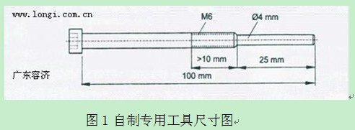
2.2安装海德汉公司ERN1387.001/020或EQN1325.001编码器
2.2.1先安装支持盘
不同型号的电机，其支持盘的外形也不一样，如图2和图3，这由购买的备件提供。用4条M2.5*6的小螺丝将支持盘安装到编码器的轴端。注意事项：确保支持盘面和编码器的底面间距为5.2mm或12mm。
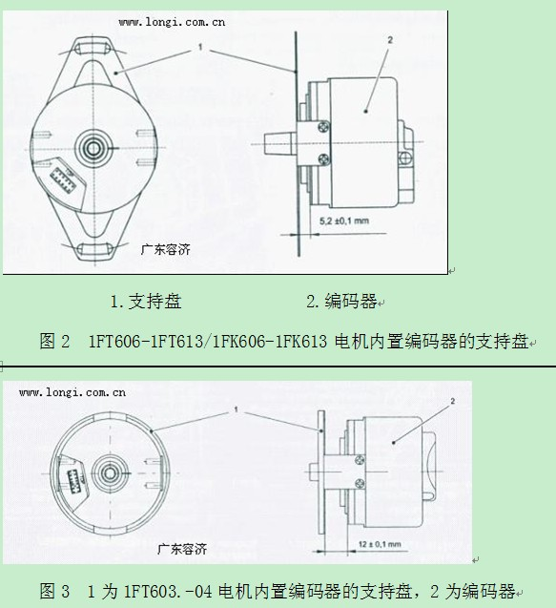
2.2.2调整电机轴
依据电机的型号，用手转动电机轴，把电机轴上的标记调整到如图4中箭头所示位置，即标记要和安装支持盘的孔保持一致。
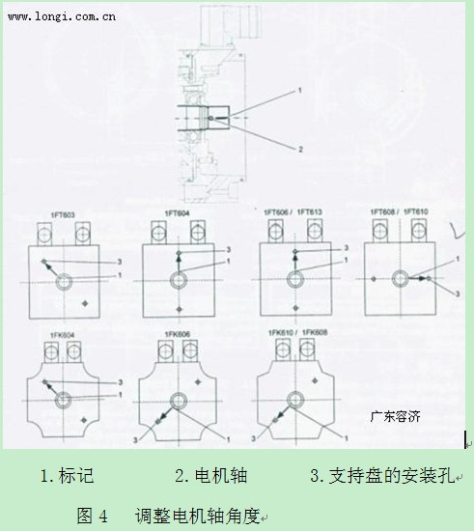
2.2.3调整编码器
揭掉编码器盖，对ERN1387.001/020来说，把编码器内部玻璃盘上的标记1调整到和电路板上的标记2相重合；对EQN1325.001来说，把编码器内部齿轮上的标记3调整到和外壳上标记鼻4相重合，如图5所示
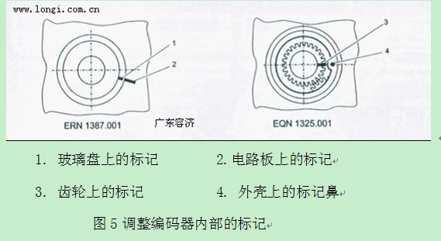
2.2.4安装编码器到电机轴上
把调整好标记的编码器锥形轴对准已调好位置的电机轴轻轻地推上去，确保电缆出口位于正确的位置上，如图
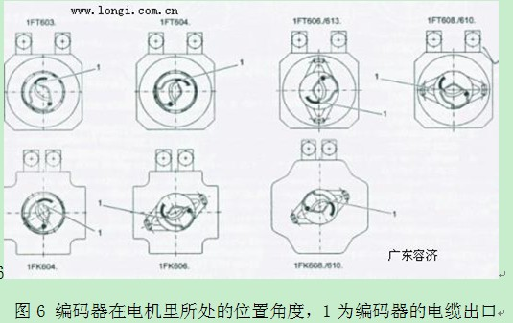
1FT606-1FT613和1FK606-1FK610电机，其安装支持盘的螺孔必须要位于支持盘上的长孔中间，对于1FT603-604和1FK604电机来说，安装支持盘的螺孔必须要位于支持盘的焊接区域中间。其调整角度范围如图7
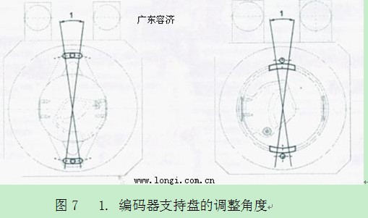
2.2.5固定编码器
--对ERN1387.001/020编码器来说，用M5*50螺栓穿过中心孔将其固定
--对EQN1325.001编码器来说，用M5*70螺栓穿过中心孔将其固定
注意固定时用力要适当，防止编码器旋转。然后安上固定支持盘的2条螺丝，把电源线插头插上，盖上金属外壳，保证电源线顺利地放在外壳的槽内，并使屏蔽层和金属外壳良好接触，安上固定外壳的螺丝。
2.2.6试验电机
编码器安装好后，装上电机端盖，在工作台案上连接好电机的动力电缆和反馈电缆，先进行电机的空载试验。给机床送电，待机床起动方式组就绪后，可点动试验电机，如果电机能够正常转动无报警、无飞车现象，说明编码器安装成功。否则还需拆下重新进行安装，若直接在机床上试车如果出现飞车现象，将会严重损坏机床的机械部分。
2.2.7将电机安装到机床上
电机空载试验好后，即可将其安装到机床上，然后再通电试车，检验其运动性能，通过参数观察电机电流和负荷情况，了解电机所带轴的运动情况，并根据需要随时进行调整。
3.操作中容易出现的错误及应注意的问题
第一、 安装支持盘时要确保支持盘面和编码器的底面保持平行,并注意其间距及公差范围。否则在旋转过程中容易损坏支持盘或编码器轴。
第二、 要注意电机轴上的标记，如图4，这个标记随电机型号不同，其所处的方向亦不一样。例如我在修理1FT608电机时，一开始没有认识到这个标记的重要性，没细看电机轴上的的标记，结果装上后试验电机时出现飞车现象，马上压下急停开关紧急停车，才没有造成电机的损坏。
第三、要注意编码器上的标记，对ERN1387.001/020编码器来说，玻璃盘和电路板上的标记较清楚，也容易调整。而对编码器EQN1325.001来说，齿轮上的标记是一个小黑点，如果将标记对偏后将出现报警或飞车，飞车现象导致的后果较严重，必须引起足够的重视。常见的报警内容有：
26020 axis x hardware fault during encoder initialization
300504 axis x drive fault of motor transducer
300505 axis x drive fault measuring system error in absolute track ,code 00004H（对绝对编码器来说）
第四，电机在拆卸、搬动过程中，要轻拿轻放，防止碰撞，特别是编码器部位绝对不能用锤敲击，否则很容易损坏编码器内部的光学元件和电机的抱闸装置。
第五，如果是垂直轴电机，其内部有抱闸装置，无法用手转动电机轴。这样在调整轴上的标记之前还需要给抱闸电源端子上通一个24V直流电源，并注意极性，使抱闸装置松开。若电源极性接反，抱闸装置将不能松开。
4.如何掌握这项技能
首先，要了解数控机床的结构及工作原理，了解伺服电机的作用和结构特点。第二，要了解编码器的性能，是增量型还是绝对值型。对报警内容要有足够的认识与理解，当遇到机床报警时，可根据报警分析故障所在。第三，安装过程中手法要稳、准、轻，使编码器能够正确地安装到合适的位置

